**Шило Парася (Szyłowa Parasia)**

13 февраля 1799 г – крещение сына Бенедыкта Яна (НИАБ 136-13-894, лист 38, №9/1799-р (ориг)), (РГИА 823-2-18, лист 268об,№9/1799-р (коп)).

**НИАБ 136-13-894:** Лист 38. **Метрическая запись №9/1799-р (ориг).**

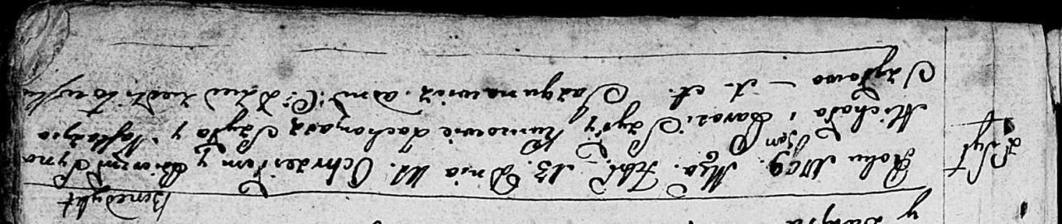

Дедиловичская Покровская церковь. 13 февраля 1799 года. Метрическая запись о крещении.

Szyło Benedykt Jan – сын родителей с деревни Шилы.

Szyło Michał – отец.

Szyłowa Parasia – мать.

Szyło Zacharyasz – кум.

Szyłowa Nastazyia – кума.

Jazgunowicz Antoni – ксёндз.

**РГИА 823-2-18:** Лист 268об. **Метрическая запись №9/1799-р (коп).**

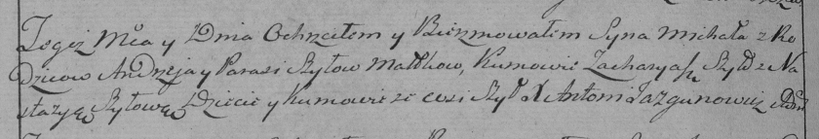

Дедиловичская Покровская церковь. 13 февраля 1799 года. Метрическая запись о крещении.

Szyło [Benedykt] – сын родителей с деревни Шилы.

Szyło Andrzey [Michał] – отец.

Szyłowa Parasia – мать.

Szyło Zacharyasz – кум, с деревни Шилы.

Szyłowa Nastazya – кума, с деревни Шилы.

Jazgunowicz Antoni – ксёндз.